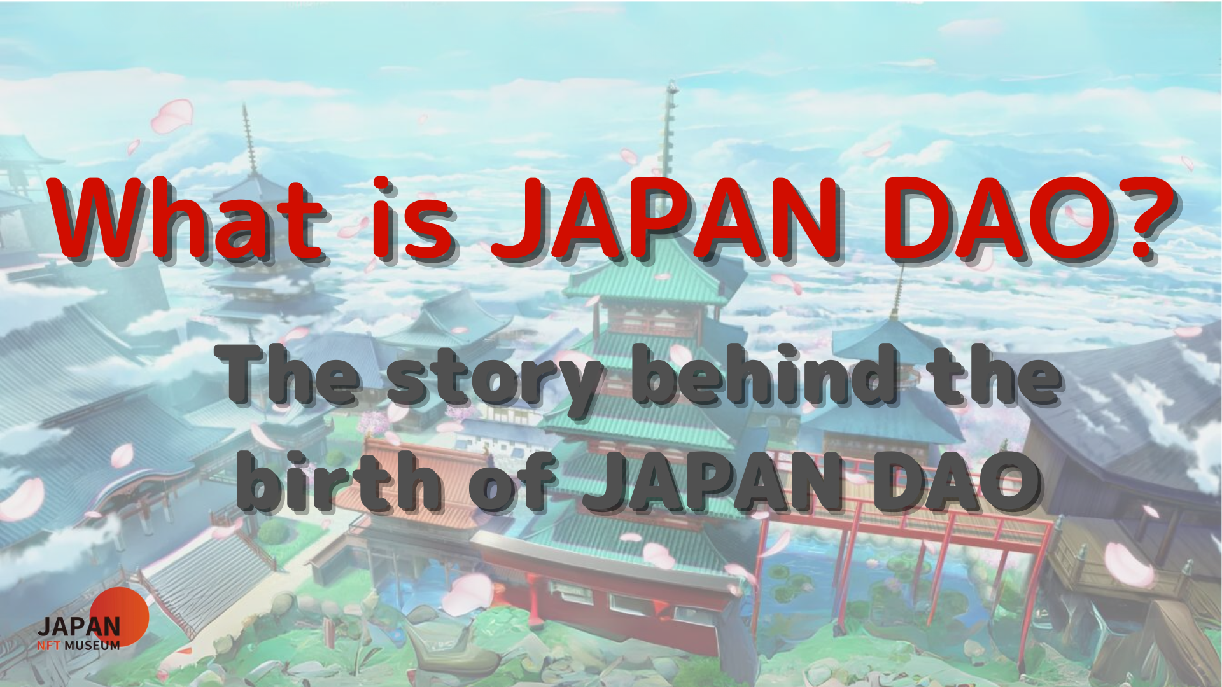
Herkese merhaba!
Japonya Dao dergisine hoş geldiniz.
Bu makale sayesinde, Japonya Dao'nun cazibesini, Japon kültürüne olan derin sevgimizi ve tutkumuzu dünyaya aktaran bir köprü olarak incelemek istiyorum.Bu dergi, "Japonya Dao nedir?"Bu makale, Japonya Dao dünyasını derinleştiren dört bölümlü bir dizinin ilk kısmıdır.Burada, "Japonya Dao'nun doğum arka planı, mevcut faaliyetinize nasıl ulaştığını?"
Japonya DAO resmi sitesi https://japandao.jp/hp
Japonya Dao'nun doğum arka planı
Japonya Dao'nun doğumu bir kurucu (@yudajapandao) ile başladı."Bir işi teslim etmek ve tüm dünyaya teslim etmek zor. Japon NFT yurtdışına nasıl ulaşıyor?" Orada doğan fikir, dünyanın en büyük müzesini yaratıyor ve harika Japon yaratıcılarla çalıştı."Japon NFT'nin toplandığı dünyanın en büyük müzesi ile tüm dünya dikkat etmeli."
Bir iş yapmak ve tüm dünyaya teslim etmek zor. Japon NFT yurtdışına nasıl ulaşıyor?Bu kadar!!Japonya'da sadece NFT toplayan dünyanın en büyük müzesini yapalım!Japonya'daki NFT'nin toplandığı dünyanın en büyük müzesi tüm dünyaya hazır.Gerisi sadece herkesi arıyor
Bu vizyon, Japon kültürünün cazibelerini dünyaya yaymak ve dünyanın dört bir yanında sevilen Japon yaratıcıların her zamankinden daha fazla olduğu bir dönem yaratmaktır.Japonya'nın dünya sınıfı teknik becerileri ve çekirdeğini oynayan en iyi yaratıcılar Japonya'nın canlanmasının anahtarıdır.
Japonya NFT tarafından canlandırılacak.NFT aracılığıyla, Japon yaratıcılar dünya çapında seviliyor.Japon yaratıcılarına biraz katkıda bulunmaya karar verdik ve Japon NFT Müzesi ve Amato'yu Japon bayrağının kırmızı ve beyaz görüntüsüyle başlattık, harika Japon projeleriyle el ele tutuştuk ve dünyayı birlikte hedefledik!
Bunu başarmak için, NFT Sanat Müzesi'nin kurulması, Metavas Müzesi'nin açılması, premium geçiş, galeri ve Izana projesi kavramı da dahil olmak üzere çeşitli girişimler yapıldı.Bunların hepsi Japon dijital sanatını ve yaratıcıları desteklemek ve Japon kültürünün ihtişamını dünyaya aktarmaktır.
Japonya Dao'ya Evrim
Zaman geçtikçe, NFT Güzel Sanatlar Müzesi çok sayıda proje geliştirdi ve Japan Dao adlı büyük bir organizasyona dönüştü.Şu anda, Japonya DAO "Japonya NFT Müzesi'ni işleten bir karakter markası" olarak konumlandırılmıştır ve Japon kültürünü Amato, Niji ve Kagura gibi projelerle tanıtmakta ve iletmektedir.
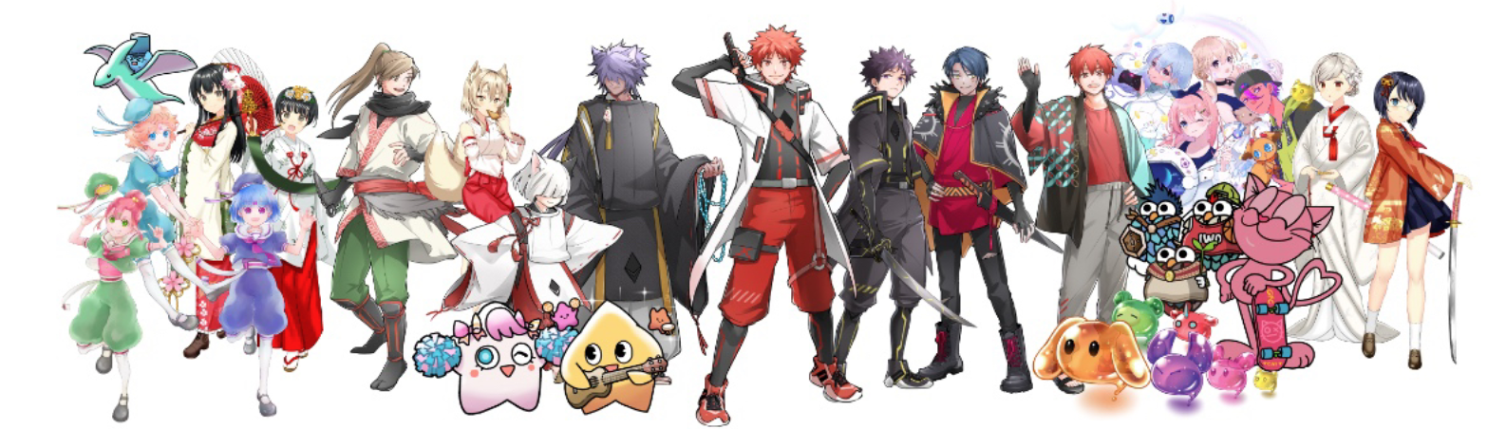
* Şu anda (Mart 2023 itibariyle) 10 proje devam ediyor!!
Japonya Dao'nun Akımı
Japonya DAO şimdi dünyanın dört bir yanından 150'den fazla ülkeden 40.000'den fazla üyenin bir araya geldiği küresel bir topluluğa dönüştü.Manga serileştirme, animasyon yayıncılığı, oyun geliştirme ve müzik dağıtım gibi çeşitli içerikler sunmak, Tokyo'da Shibuya, Shinjuku, Ikebukuro ve Roppongi'de dört yerde reklam yayınlamak ve çeşitli şekillerde faaliyetler geliştirmek ve çok çeşitli etkinlikler geliştirmek ve Nesiller. Japon kültürünün cazibesini aktarmaya devam ediyoruz.
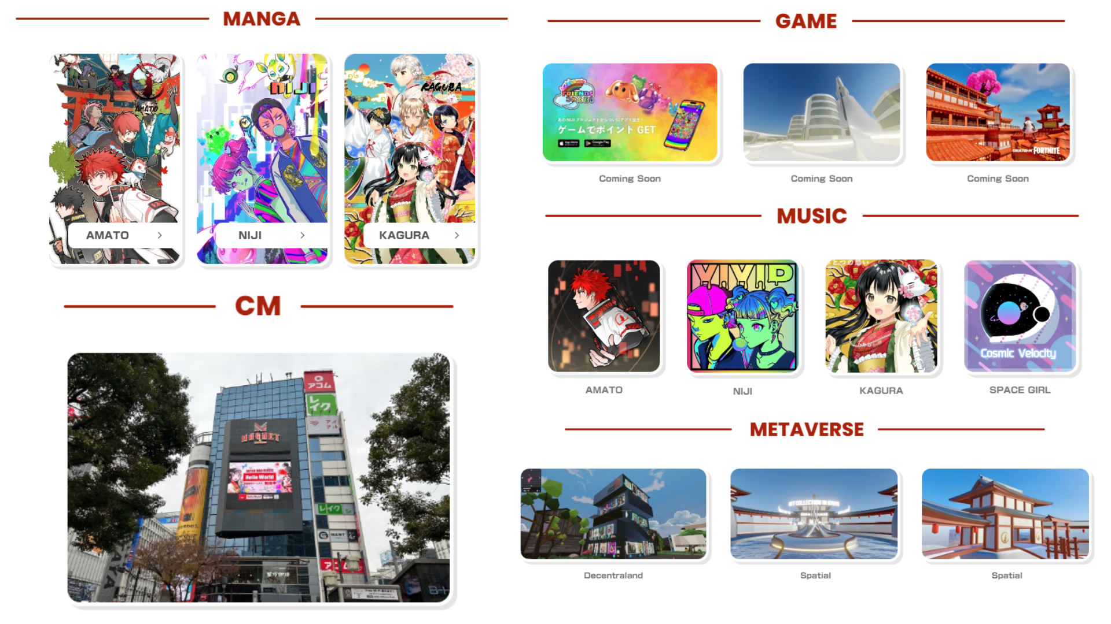
özet
Japonya Dao'nun hikayesi bir fikirle başladı ve şimdi dünyanın her yerinden dikkat çeken büyük bir topluluğa dönüştü.Japonya DAO'nun tarihi ve mevcut başarısı, gelecekte daha fazla sıçramanın temeli olacak.
"Hadi gidelim! Japonya Dao !!" sloganı altında, Japon kültürünün cazibesini dünya çapında yaymaya devam edelim.
Japandao, Japon kültürünü seven herkes için bir yerdir.
Lütfen topluluğumuza katılın.Resmi uyumsuzluk çok dilli desteğe sahiptir ve sizi sıcak bir şekilde karşılamaktadır.Japon kültürünün yeni takılarını birlikte keşfedelim ve dünyadaki bu kültürü genişletelim.Lütfen gelmekten çekinmeyin!
İkinci bölümün bir sonraki bölümünde, Japonya Dao'nun yol haritasına ve hedeflerine ulaşmak için organizasyonel yapıya daha derinlemesine kazacağız.Lütfen tadını çıkarın!
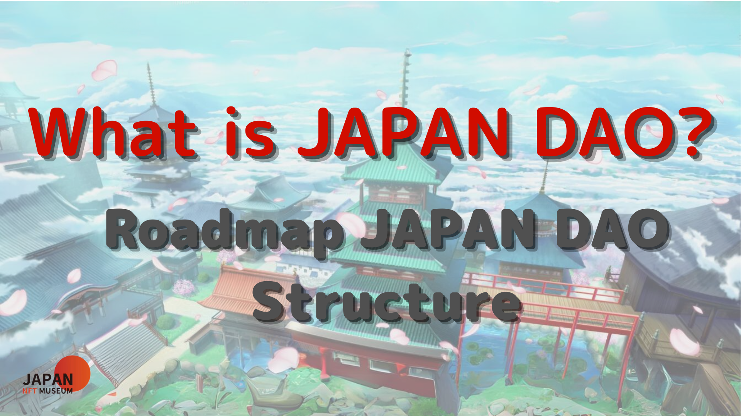
Japonya DAO ile ilgileniyorsanız, lütfen "Japan Dao Magazine" ile resmi X hesabını takip edin.
Resmi X Hesabı: https: //twitter.com/japannftmuseum
Resmi uyumsuzluk: https://discord.com/invite/japandao
Resmi Instagram: https: //www.instagram.com/japannftmuseum/

